APPLICATION SOLFIER

DEVELOPPEMENT

Généralités :
-------------
On réalise ici une PWA (Progressive Web App).
Pour faire simple, c'est un site internet conçu pour se comporter exactement
comme une application mobile classique, mais sans avoir besoin de la télécharger
depuis le Google Play Store ou l'App Store d'Apple.

Cette application doit être hébergée sur un site accessible en https. Cependant, le serveur web
https://choraleknds.42web.io/ a un comportement qui bloque l'installation et ne permet qu'un
simple raccourci sur l'écran d'accueil du téléphone. C'est pourquoi j'utilise les GitHub Pages.

Ma GitHub Page : https://github.com/Tebounet/solfier
Le dépôt du code : https://github.com/Tebounet/solfier.git
L'url de l'application : https://tebounet.github.io/solfier/ ; c'est cette url qui donne accès
à l'application et permet de l'installer.

Le fichier html contient le code, index.html est plus professionnel qu'un autre nom.
Fichier manifest.json .
Fichier service-worker.js .
Fichier vexflow.js : en local plutôt que sur internet, pour permettre de travailler hors réseau
Fichier .htaccess : force à rester en https (c'était un essai pour héberger sur https://choraleknds.42web.io/ )

Je suis dans un fenêtre de commande cmd, dans le répertoire où j'ai les fichiers de mon application. J'ai un compte github. Quells commandes git dois-je exécuter ?

Pour héberger votre application sur GitHub Pages (ce qui règlera définitivement vos problèmes de HTTPS et d'installation sur le Pixel 7A), voici la marche à suivre étape par étape depuis votre fenêtre de commande.

1. Préparation sur GitHub
- Connectez-vous à votre compte GitHub.
- Créez un nouveau dépôt (New repository).
- Nommez-le par exemple solfege.
- Laissez-le en Public.
- Ne cochez aucune case (ni README, ni .gitignore).
- Cliquez sur Create repository.
- Copiez l'URL de votre dépôt (https://github.com/Tebounet/solfier.git).

2. Commandes Git à exécuter (dans votre CMD)
- git init
- git add .
- git commit -m "Premiere version PWA"
- :: Renomme la branche principale en 'main'
- git branch -M main
- :: Relie votre dossier local à votre compte GitHub
- git remote add origin https://github.com/Tebounet/solfier.git
- :: Envoie vos fichiers sur GitHub
- git push -u origin main

3. Activer l'application (GitHub Pages)
- Une fois les commandes terminées :
- Retournez sur la page de votre dépôt sur GitHub.
- Allez dans l'onglet Settings (en haut à droite).
- Dans le menu à gauche, cliquez sur Pages.
- Sous "Build and deployment", vérifiez que "Branch" est sur main et le dossier sur /(root).
- Cliquez sur Save.

ASTUCE :
--------
Pour ne pas avoir de message de warning sur la conversion des fins de lignes
git config --global core.autocrlf true

APRES UNE MISE A JOUR DU CODE :
-------------------------------
git add .
git commit -m "rapatriement en local du fichier vexflow.js"
git push origin main

INSTALLATION COMME APPLICATION :
--------------------------------
- ouvrir Google Chrome (sur smartphone ou PC), Safari sur IPhone
- aller à l'URL https://tebounet.github.io/solfier/
- l'application est alors visible mais pas installée
- dans le menu de Chrome (les trois petits points en haut ou bas de page), cliquer sur
"Ajouter à l'écran d'accueil" ; 2 choix sont alors possibles, cliquer sur "Installer"

Remarque : l'application une fois installée s'appelle "Chanter les notes" (cela est déterminé
par le fichier manifest.json) alors que sur smartphone son nom est "solfier" dans la
liste des applications --> à unifier

PARAMETRES AJUSTABLES
Pour vous permettre de régler finement le comportement de Solfier, voici la liste complète des variables de configuration et des structures de données présentes dans le code. Vous pouvez agir dessus directement pour adapter la sensibilité, la tolérance de la détection ou la logique musicale.
1. Les paramètres de détection et de réactivité
Ces variables se situent au début du script et contrôlent la façon dont le micro écoute et valide votre voix.
- REQUIRED_STABLE_FRAMES (actuellement 17)
  - Rôle : Nombre de mesures consécutives (frames) où la note chantée doit être identique à la cible pour valider le "BRAVO !".
  - Action : Augmentez-la (ex: 30) pour forcer un travail de stabilité vocale et de longueur de souffle (idéal pour le travail de choeur). Diminuez-la (ex: 10) pour une lecture de notes très rapide et nerveuse.
- Le seuil de bruit (dans la fonction autoCorrelate) (actuellement 0.045 à la ligne if (Math.sqrt(rms/SIZE) < 0.045) return -1;)
  - Rôle : Le volume minimum (RMS) en dessous duquel le code considère que c'est du silence.
  - Action : Si l'application détecte des "fausses notes" à cause du bruit ambiant (ventilateur de PC, bruit de fond), augmentez ce seuil (ex: 0.06 ou 0.08). Si le micro du Pixel 7a capte mal votre voix quand vous chantez doucement (pizzicato ou pianissimo), baissez-le légèrement (ex: 0.03).
- Le seuil de clarté du signal (dans autoCorrelate) (actuellement 0.2 à la ligne let r1=0, r2=SIZE-1, thres=0.2;)
  - Rôle : Seuil de coupure des harmoniques pour l'algorithme d'autocorrélation afin de mieux cibler la fréquence fondamentale. Généralement, on n'y touche pas, sauf si l'algorithme "hésite" souvent à l'octave supérieure.
2. La tessiture et l'ambitus des pupitres
Cette structure définit les limites de notes pour chaque pupitre lors de la génération aléatoire.
const VOICE_RANGES = {
bass: { clef: "bass", min: "e/2", max: "e/4", median: "d/3" },
tenor: { clef: "treble", min: "c/4", max: "c/6", median: "b/4" },
alto: { clef: "treble", min: "f/3", max: "f/5", median: "e/4" },
soprano: { clef: "treble", min: "c/4", max: "c/6", median: "b/4" }
};
- min et max : Définissent les notes extrêmes qui pourront être affichées sur la portée (format VexFlow : note/octave). Par exemple, "e/2" est le Mi grave de la clé de Fa, et "e/4" est le Mi du haut de la clé de Fa.
- median : C'est la note pivot (centrale) à partir de laquelle le "Niveau Progressif" va s'élargir.
- Action : Vous pouvez modifier ces chaînes pour coller parfaitement à votre tessiture réelle ou restreindre les exercices à une zone de passage de voix spécifique.
3. La logique des niveaux (dans la fonction drawNote())
La vitesse à laquelle le jeu s'élargit dépend de cette formule :
const offset = 2 + (level - 1);
- Rôle : Au niveau 1, offset vaut 2. L'application choisit donc des notes situées à maximum 2 crans de la note median (dans le tableau scale). À chaque niveau supplémentaire, l'écart augmente d'une note vers le haut et d'une note vers le bas.
- Action : Si vous trouvez que l'écart entre le Niveau 1 et le Niveau 5 est trop brutal, vous pouvez modifier le coefficient multiplicateur, par exemple : const offset = 1 + ((level - 1) * 2); pour doubler l'écart à chaque palier.
4. Les paramètres du synthétiseur du clavier (playNote)
Ces variables gèrent le timbre et la dynamique du son émis lorsque vous pressez une touche du clavier.
- osc.type (actuellement 'sine')
  - Rôle : La forme de l'onde audio générée.
  - Action : Le sinus ('sine') donne un son très pur de sifflement. Vous pouvez le changer en 'triangle' (plus doux, proche d'une flûte), 'sawtooth' (onde en dent de scie, très riche en harmoniques, style cordes/violon) ou 'square' (onde carrée, style clarinette/vieux jeux vidéo) pour changer le timbre du repère audio.
- Le volume initial (actuellement 0.3 à la ligne gainNode.gain.setValueAtTime(0.3, ...);)
  - Rôle : La puissance du son au moment précis de l'appui.
  - Action : Augmentez à 0.5 si le rendu est trop faible sur les haut-parleurs du Pixel 7a, ou descendez à 0.1 pour un retour plus discret.
- duration (actuellement 2.5)
  - Rôle : Le temps en secondes avant l'extinction complète du son.
  - Action : Modifiez cette valeur si vous souhaitez un compromis différent entre la tenue actuelle et l'ancienne version.
5. Les constantes théoriques (À ne pas modifier)
Les tableaux NOTE_NAMES, scale, toFrench et KEY_ALTERATIONS servent de base de données à l'application pour faire la correspondance entre les fréquences physiques (en Hz), les notations internationales (C, D, E...) et l'affichage sur la portée de VexFlow. Il est préférable de les laisser intacts pour éviter de désynchroniser le moteur graphique du moteur audio.

EN FAIRE UN FICHIER APK

Ajustements pour permettre PWABuilder
- Ajout dans index.html pour contourner l'erreur d'absence de favicon.ico
<link rel="icon" href="data:,">
- Remplacer les 2 icones au format svg par icon-192.png et icon-512.png, et mettre à jour manifest.json et index.html en conséquence ; conversion en ligne de commande avec Inkscape :
& "C:\Program Files\Inkscape\bin\inkscape.exe" icon.svg -w 192 -h 192 -o icon-192.png
& "C:\Program Files\Inkscape\bin\inkscape.exe" icon.svg -w 512 -h 512 -o icon-512.png
& "C:\Program Files\Inkscape\bin\inkscape.exe" logo-header.svg -o logo-header.png

- PWABuilder exige de trouver dans index.html un script qui ordonne au navigateur d'enregistrer le fichier service-worker.js ; avant la balise </script> en fin de fichier, entre la fonction window.stop et la ligne initVisual() insérer le code suivant :
// Enregistrement du Service Worker pour la PWA
if ('serviceWorker' in navigator) {
window.addEventListener('load', () => {
navigator.serviceWorker.register('service-worker.js')
.then(reg => console.log('Service Worker enregistré avec succès !', reg.scope))
.catch(err => console.error('Échec de l\'enregistrement du Service Worker :', err));
});
}

Générer l'APK avec PWABuilder
Une fois que votre PWA tourne correctement sur son URL GitHub :
- Rendez-vous sur le site PWABuilder.com.
- Copiez et collez l'URL de votre application ( https://tebounet.github.io/solfier/ ) dans la barre centrale et cliquez sur Start.
- L'outil va analyser vos fichiers. Si votre manifeste et vos icônes SVG sont conformes, vous obtiendrez un score vert très élevé.
- Cliquez sur le bouton Package for Stores puis, sur la ligne Android, cliquez sur Generate Package.
- Une fenêtre d'options s'ouvre. Pour une distribution privée à votre entourage, vous pouvez laisser les options par défaut, mais veillez bien à télécharger le fichier de clés de signature (signing key) que le site vous propose de sauvegarder. Elle sera indispensable pour faire de futures mises à jour.
- Cliquez sur Download. Vous obtiendrez un fichier compressé .zip.
Dans ce fichier .zip, vous trouverez un fichier nommé app-release-unsigned.apk (ou parfois simplement avec l'extension .apk). C'est ce précieux fichier qu'il faut envoyer à vos proches.

Limitations de PWABuilder
PWABuilder ne m'a pas permis d'imposer l'affichage de l'application en paysage. Encore plus gênant, il n'est pas possible d'autoriser le micro, même manuellement (l'application apparait bien sous Android dans les applications installées, mais pas dans les autorisations).
La solution est d'utiliser Bubblewrap ( https://github.com/googlechromelabs/bubblewrap )

BUBBLEWRAP
- Installer Node.js à partir du site https://nodejs.org/ ; j'ai choisi l'installateur Windows (node-v24.16.0-x64.msi) ; à l'installation je coche l'option pour installer automatiquement les autres éléments nécessaires
- Dans une fenêtre cmd (pas PowerShell dans laquelle les scripts sont désactivés), dans le répertoire D:\Thierry\Documents\Scripts\Musique\Solfier_Bubblewrap :
node -v
v24.16.0
npm -v
11.13.0
npm install -g @bubblewrap/cli
npm install -g npm@11.16.0 (mise à jour suggérée par la commande précédente)
npm -v
11.16.0
bubblewrap setup (pour que Bubblewrap configure le JDK et le SDK Android ; répondre pour installer le JDK)
- Le JDK et le Android JDK s'installent mal. Après pas mal de recherches :
  - Le JDK installé est mal reconnu, bubblewrap doctor me demande de le télécharger ici : https://adoptium.net/temurin/releases/?version=17&package=jdk
  - Je l'installe, puis :
  - bubblewrap updateConfig --jdkPath "C:\Users\Thierry\.bubblewrap\jdk\jdk17u-jdk-17.0.11-9"
  - bubblewrap doctor est maintenant satisfait du JDK, mais le Android SDK est toujours en erreur
  - sur le site https://developer.android.com/studio?hl=fr je télécharge commandlinetools-win-14742923_latest.zip et je le dézippe dans C:\Users\Thierry\.bubblewrap\android_sdk\latest
  - je crée C:\Users\Thierry\.bubblewrap\android_sdk\build-tools
  - sur le site https://dl.google.com/android/repository/platform-tools-latest-windows.zip?hl=fr je télécharge platform-tools-latest-windows.zip et le dézippe dans C:\Users\Thierry\.bubblewrap\android_sdk\latest
- Init :
bubblewrap init --manifest=https://tebounet.github.io/solfier/manifest.json
Correction : Bubblewrap ne trouve pas le JDK et cherche à le réinstaller ; je contourne en modifiant le fichier C:\Users\Thierry\.bubblewrap\config.json ainsi :
{
"jdkPath": "C:\\Users\\Thierry\\.bubblewrap\\jdk",
"androidSdkPath": "C:\\Users\\Thierry\\.bubblewrap\\android_sdk"
}

- Blocage : "bubble init" a généré des fichiers dans "D:\Thierry\Documents\Scripts\Musique\Solfier_Bubblewrap" mais ensuite "bubblewrap build" se plaint toujours que Android SDK n'est pas installé. Gemini suggère d'utiliser Android Studio

Android Studio

Prise en main
Principe :
- Téléchargez et installez Android Studio.
- Lors du premier lancement, il va configurer un SDK Android propre, officiel et complet en deux clics.
- Au lieu d'utiliser Bubblewrap pour compiler, vous importez le dossier de votre projet (généré par le init) directement dans Android Studio. Il détectera le projet Gradle et vous pourrez générer l'APK via le menu Build > Build Bundle(s) / APK(s) > Build APK(s)
On y va :
- Je télécharge android-studio-quail1-windows.exe
- Et je suis ce que dit Gemini :
1. Préparer le SDK Android dans Android Studio
Au premier lancement, Android Studio a dû vous guider via un assistant ("Wizard") pour télécharger les composants de base. Vérifions que tout est prêt :
- Sur l'écran d'accueil (Welcome to Android Studio), cliquez sur More Actions (les trois petits points ou le menu déroulant) puis sélectionnez SDK Manager.
- Dans l'onglet SDK Platforms, vérifiez que la version la plus récente (par exemple Android 14.0 / API 34 ou supérieur) est cochée.
- Dans l'onglet SDK Tools, cochez les cases suivantes si elles ne le sont pas :
  - Android SDK Build-Tools
  - Android SDK Command-line Tools (latest)
  - Android SDK Platform-Tools
- Cliquez sur Apply puis OK pour lancer les téléchargements si nécessaire.
2. Importer le projet Bubblewrap
Le dossier de votre script contient déjà toute la structure d'un projet Android natif (grâce à la commande init qui s'est bien déroulée).
- Sur l'écran d'accueil d'Android Studio, cliquez sur Open (ou Import Project).
- Naviguez dans vos dossiers pour sélectionner le répertoire de votre projet : D:\Thierry\Documents\Scripts\Musique\Solfier_Bubblewrap
- Sélectionnez le dossier racine (celui qui contient le fichier build.gradle ou settings.gradle) et cliquez sur OK.
3. Laisser Gradle s'initialiser
À l'ouverture, Android Studio va lancer la synchronisation Gradle (vous verrez une barre de progression en bas à droite avec la mention "Indexing..." ou "Gradle sync started").
Puisqu'il s'agit de la première ouverture, Android Studio va télécharger automatiquement toutes les dépendances internet nécessaires directement dans son propre environnement sécurisé. Cela peut prendre quelques minutes selon votre connexion. Attendez que la barre de progression disparaisse complètement.
4. Générer l'APK de production
Une fois la synchronisation terminée sans erreur :
- Dans le menu supérieur d'Android Studio, allez sur Build > Build Bundle(s) / APK(s) > Build APK(s).
J'ai cliqué sur l'icône Build dans la colonne de gauche
- Android Studio lance la compilation de l'application.
Puis propose d'ajouter à Git les fichiers générés :
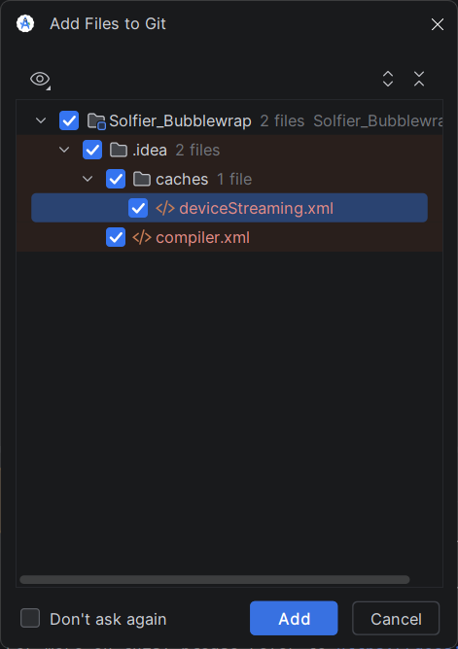
- Cliquer sur les 3 traits de menu en haut à gauche, puis Build / Generate Bundles or APKs /Generate APK.
- L'apk généré est dans D:\Thierry\Documents\Scripts\Musique\Solfier_Bubblewrap\app\build\outputs\apk\debug (fichier app-release-unsigned.apk (ou app-debug.apk selon la configuration par défaut).
C'est cet APK que vous pourrez transférer sur votre téléphone pour installer et tester l'application en plein écran.
Pour l'instant cet APK se comporte comme un simple raccourci, il ouvre la page Github. De plus le miucro n'est pas autorisable.

Suite pour faire un "vrai" APK
On veut passer au fonctionnement suivant :
[ APK Autonome ] ──> Contient : [ Interface HTML/CSS/JS ] + [ Moteur local ] ──> S'exécute 100% sur le téléphone
Pour les applications qui utilisent les technologies du web (HTML, CSS, JavaScript) comme votre outil de musique, cela se traduit par deux approches différentes :
1. L'approche Webview Locale (Ce que vous pouvez faire avec votre code actuel)
Au lieu de dire à l'application "Va chercher le code sur https://tebounet.github.io...", on place tous vos fichiers de script, vos styles et vos fichiers HTML directement dans un dossier interne de l'APK (généralement nommé assets/).
- Le moteur de rendu d'Android lit alors les fichiers localement en utilisant un chemin interne (du type file:///android_asset/index.html).
- Résultat : Plus besoin de GitHub, plus besoin d'Internet, pas de problème de certificat assetlinks.json. L'application est totalement isolée et autonome dès son installation.
2. L'approche Native (Java / Kotlin)
C'est l'application construite de A à Z avec les langages officiels de Google (Android Studio). L'interface n'est plus du HTML, mais des composants graphiques Android natifs. C'est l'idéal pour les performances, mais cela demande de réécrire tout le code que vous avez déjà développé.
Comment transformer "Solfier" en APK autonome sans tout réécrire ?
Puisque vous avez déjà installé Android Studio et que votre code HTML/JS fonctionne, vous pouvez très facilement abandonner la structure rigide de Bubblewrap et créer une application autonome en utilisant le composant WebView d'Android.
Voici le principe pour votre projet :
- Dans Android Studio, on crée un projet Android standard (en Java ou Kotlin).
- On place l'intégralité des fichiers de votre outil de solfège (votre index.html, vos scripts .js d'analyse de notes, vos fichiers .css) dans le dossier de configuration locale du projet : app/src/main/assets/.
- Dans le fichier principal de l'application (MainActivity), on écrit une seule ligne de code pour dire à l'écran d'ouvrir ce fichier local :
Java
myWebView.loadUrl("file:///android_asset/index.html");
Les avantages pour votre outil de solfège
Si vous basculez sur cette méthode autonome :
- Zéro configuration réseau : Plus besoin de gérer le dossier .well-known ou le fichier assetlinks.json sur GitHub. L'application s'ouvre instantanément en plein écran sans aucune vérification de domaine.
- Sécurité locale : L'accès au microphone est géré directement par les droits de l'APK. Android vous demandera l'autorisation du micro à l'installation ou au premier lancement, et ce sera définitivement réglé.
- Indépendance totale : Que vous soyez dans votre jardin, dans une salle de répétition de chorale isolée ou en sous-sol sans aucun réseau, l'analyseur de vagues audio et de fréquence fonctionnera au quart de tour.
Si cette approche autonome vous semble plus propre et mieux adaptée à votre besoin, nous pouvons voir ensemble comment configurer ce composant WebView dans votre Android Studio pour y injecter directement vos scripts de musique.
On y va :
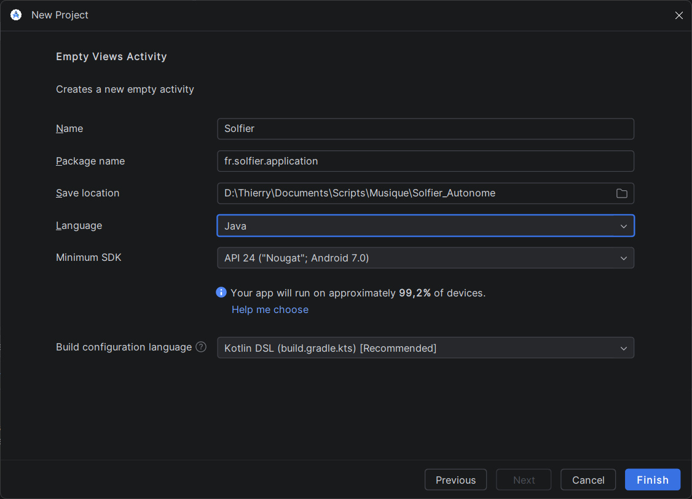
Finalement l'accès au micro est systématiquement refusé. Cela serait dû au System Android View qui est à fuir si on veut accéder au micro.
Gemini recommande de passer à Cordova

Cordova
Je travaille dans le répertoire "D:\Thierry\Documents\Scripts\Musique\Solfier_Cordova", vide, dans une fenêtre de commande cmd (PowerShell n'autorise pas les scripts).

Initialisation
npm install -g cordova
:: créer un dossier nommé solfier, avec le package fr.solfier.application et le nom d'application Solfier.
cordova create solfier fr.solfier.application Solfier
cd solfier

Transférer votre code Web
Regardez la structure du dossier solfier qui vient d'être généré. Vous allez y trouver un sous-dossier nommé www. C'est le cœur de votre application.
- Allez dans ce dossier www et supprimez tout ce qui s'y trouve par défaut (le fichier index.html, les dossiers js, css, img).
- On parle ici du dossier app/src/main/assets/ issu des essais précédents avec Android Studio. Il est quasiment identique au dossier D:\Thierry\Documents\Scripts\Musique\chanter_notes mais le fichier index.html a subi un tas de modifications suggérées par l'IA Gemini. C'est peut-être ce qui va poser problème.
- Copiez l'intégralité du contenu de ce dossier assets (votre fichier index.html, vos scripts, vos styles, vos images) et collez-les directement à l'intérieur du dossier www.
- Cordova fonctionne grâce à un petit script invisible qui fait le pont entre le code Web et le matériel du téléphone. Pour qu'il s'initialise correctement, il est fortement recommandé d'ajouter cette ligne dans l'entête (<head>) de votre fichier index.html (juste avant vos autres scripts) :

<script src="cordova.js"></script>

Ajouter la plateforme Android et le plugin Micro
C'est ici que la magie opère. Nous allons dire à Cordova de préparer l'environnement Android et d'ajouter le plugin officiel qui gère les permissions matérielles de manière propre.
Dans votre terminal, toujours à la racine du dossier solfier, exécutez ces deux commandes :

# 1. Ajouter le support d'Android
cordova platform add android

# 2. Ajouter le plugin officiel de gestion des permissions de diagnostic matériel
cordova plugin add cordova-plugin-android-permissions

Configurer le fichier config.xml
À la racine du projet Cordova (D:\Thierry\Documents\Scripts\Musique\Solfier_Cordova\solfier) vous trouverez un fichier nommé config.xml. Il remplace le AndroidManifest.xml d'Android Studio. Nous allons y injecter les autorisations de capture audio de façon à ce que Cordova génère l'application avec les privilèges requis.
Ouvrez config.xml avec votre éditeur de texte et ajoutez ces lignes à l'intérieur de la balise principale <widget> (idéalement vers la fin, juste avant la balise de fermeture </widget>) :

<config-file target="AndroidManifest.xml" parent="/*" xmlns:android="http://schemas.android.com/apk/res/android">
<uses-permission android:name="android.permission.RECORD_AUDIO" />
<uses-permission android:name="android.permission.MODIFY_AUDIO_SETTINGS" />
</config-file>

<preference name="AllowUntrustedCORS" value="true" />
<preference name="MediaPlaybackRequiresUserGesture" value="false" />

Compiler et tester l'APK
Vous n'avez même plus besoin d'ouvrir Android Studio pour compiler. Cordova s'appuie sur le SDK Android déjà installé sur votre machine.
Deux manières de procéder :
- Soit on génère l'APK sur le PC et on le transfère sur le smartphone
cordova build android

- Soit on branche le smartphone en mode débogage USB et l'appli sera automatiquement transférée sur le smartphone
cordova run android

Problème de chemins :
ANDROID_HOME=undefined (recommended setting)
ANDROID_SDK_ROOT=undefined (DEPRECATED)
Failed to find 'ANDROID_HOME' environment variable. Try setting it manually.
Failed to find 'android' command in your 'PATH'. Try update your 'PATH' to include path to valid SDK directory.

Dans Android Studio, le SDK Manager indique le chemin de Android SDK : C:\Users\Thierry\AppData\Local
Je crée la variable d'environnement système ANDROID_HOME= C:\Users\Thierry\AppData\Local

Ensuite il manquait aussi Gradle. J'ai modifié le PATH système en lui ajoutant C:\Users\Thierry\.gradle\wrapper\dists\gradle-9.5.0-bin\bvnork1r7n8i6kp5cnkibsc9q\gradle-9.5.0\bin

Dans une nouvelle fenêtre cmd (pour prendre en compte les nouvelles variables d'environnement :
cordova build android

Suite à erreur dans config.xml, on relance après nettoyage :
cordova clean android
cordova prepare android
cordova build android

L'APK généré est dans D:\Thierry\Documents\Scripts\Musique\Solfier_Cordova\solfier\platforms\android\app\build\outputs\apk\debug

Le résultat
Malheureusement l'accès au micro est toujours impossible, erreur "UnReadableError". Gemini propose alors d'utiliser le plugin Cordova spécifique à l'entrée audio ( cordova-plugin-audioinput ).

Pour cela, il a fallu faire des modifications dans le fichier index.html (celui du dossier D:\Thierry\Documents\Scripts\Musique\Solfier_Cordova\solfier\www )

On installe le plugin cordova-plugin-audioinput :
cordova plugin add cordova-plugin-audioinput

Et on regénère :
cordova clean android
cordova prepare android
cordova build android

Et enfin l'application fonctionne !

